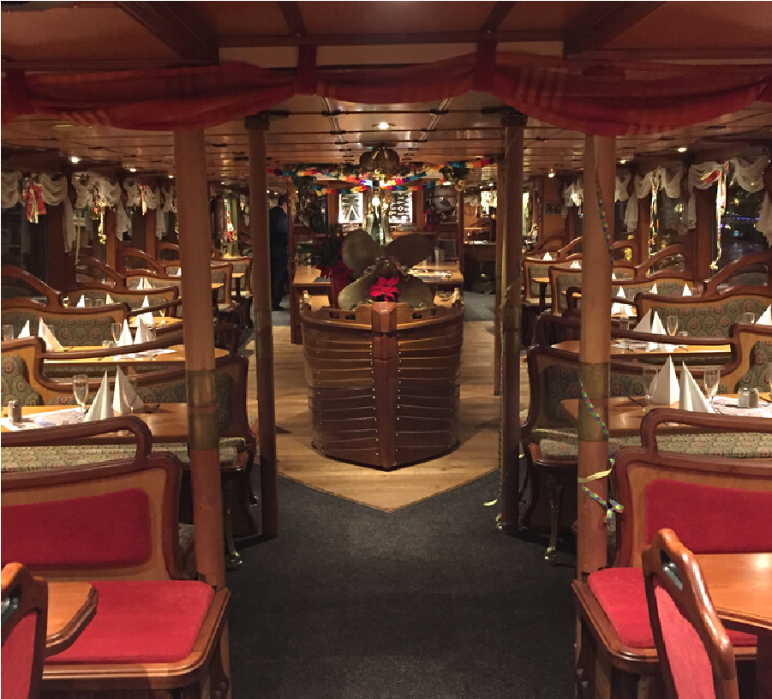
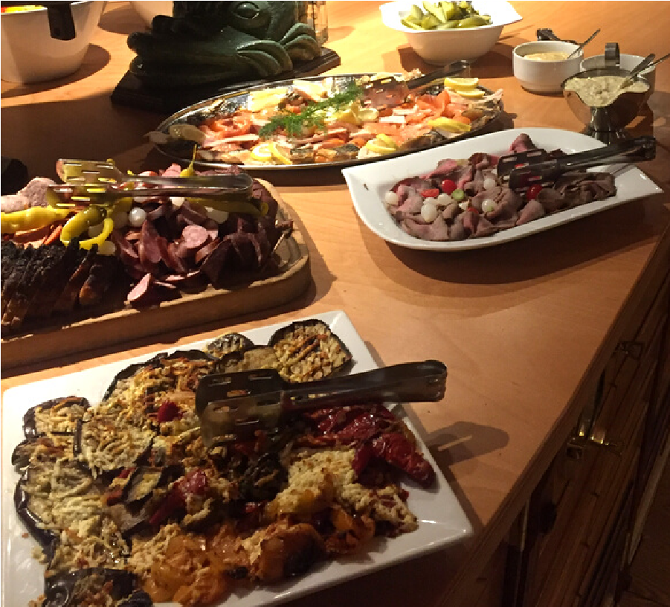

Aperitiv
Sklenice prosecca
Předkrmy
Minichlebíčky s krabím salátkem
Pečený roastbeef na anglický způsob
Uzený losos a pstruh s citronem a čerstvým koprem
Konfitovaná vepřova krkovička se smetanovým křenem
Uzenářské prkno – klobása, jitrnice a jelítka
Lilek, cuketa a papriky grilované s balkánským sýrem
Saláty
Domácí bramborový salát
Těstovinový salát s tuňákem, zeleninou a bazalkou
Šopský salát s balkánským sýrem
Salát caprese s bazalkou a rukolou
Zelný salát na způsob coleslaw s mrkví
Čerstvý zelný salát s koprem
Teplé pokrmy
Pražská zauzená kýta na kosti
(
servírovaná s kyselými okurkami, křenem a hořčicí
)
Smažené vepřové řízečky
Staročeský hovězí guláš
Filety ze pstruha na másle
Kuřecí roláda se sušenými rajčaty
Pečené bramborové trojhránky
Dezerty, sýry a ovoce
Výběr krémových a ovocných minidezertů
N
abídka krájeného ovoce
V
ariace plísňových a tvrdých sýrů
Půlnoční přípitek
Bohemia sekt Brut (lahev 0,375 l / dvě osoby)
Lodě Gladius
SILVESTROVSKÁ NABÍDKA

